Валюта справедливости как стержень новой финансовой модели постиндустриального общества (зеленой эры)

- Эволюция денежного обращения
С тех пор как обособленные индивидуумы и локальные общины начали взаимодействовать между собой деньги как эквивалент стоимости и важнейший инструмент обмена стали одним из основных факторов развития мировой экономики. Именно деньги стали тем самым универсальным международным механизмом, который позволил объединить усилия индивидуумов и общин, создал процесс обмена ценностями, знаниями. Это в свою очередь запустило технический прогресс, развитие наук и искусств, что в конечном итоге привело к созданию единого мирового цивилизационного пространства. Справедливости ради необходимо отметить, что открытые деньгами коммуникационные каналы стали также и проводниками человеческих пороков. В процессе развития деньги прошли несколько стадий от каменных кругов, ракушек до пластиковых карт не изменяя при этом своей сути. Соответственно вместе с деньгами эволюционировали и обслуживающие их институты от знакомых по учебниками и историческим романам евреев-ростовщиков, меняльных контор до современной финансовой олигархии.
Ни для кого уже давно не секрет, что действующая в настоящее время мировая финансовая модель, основанная на свободной купле-продаже денег на валютных рынках не отвечает современным требованиям. Она существует исключительно из страха всеобщего коллапса, который хуже чем то, что есть сейчас, исключительно из-за отсутствия альтернативной валютной модели, необходимость выработки которой очевидна. Однако создание ее насколько актуально настолько же и проблематично, учитывая высочайший уровень достигнутой в настоящее время глобализации и вовлеченности практически всех стран в процесс мировой торговли, представляющей собой обмен, взвешенными с помощью мировой валютной системы, реальными и мнимыми ценностями.
Обсуждение приемлемой конфигурации новой мировой финансовой системы безусловно идет, но практически все это происходит на уровне создания региональных валютных союзов, описывающих контуры региональных же политических союзов. При этом понятно, что этот путь достаточно бесперспективен, поскольку политические пристрастия временное явление, и по этой причине вряд ли они могут подойти в качестве гарантирующего и беспристрастно-экономического стержня долгосрочного валютного союза. Кроме того в любом случае останется торговое взаимодействие со странами расположенными вне локального валютного союза, что не позволит полностью исключить имеющиеся валютные противоречия.
Приходиться констатировать, что с учетом фактически коллапса идеологии современной системы денежного обращения ее потенциал по совершенствованию и развитию мировой экономики практически исчерпан. Необходимо отметить, что это «совпало» по времени с этапом перехода общества от индустриальной эры развития человечества к постиндустриальной (или по версии автора – зеленой эре). Для «марксистов» - это дальше империализма. Динамика потенциала системы денежного обращения с точки зрения ее влияния на повышение эффективности мировой экономики представлена в виде кривой в системе координат (приведенной на рисунке 1), где Y – потенциал развития мировой экономики заложенный в системе денежного обращения, а Х соответственно время осуществления этого процесса.
Рисунок 1
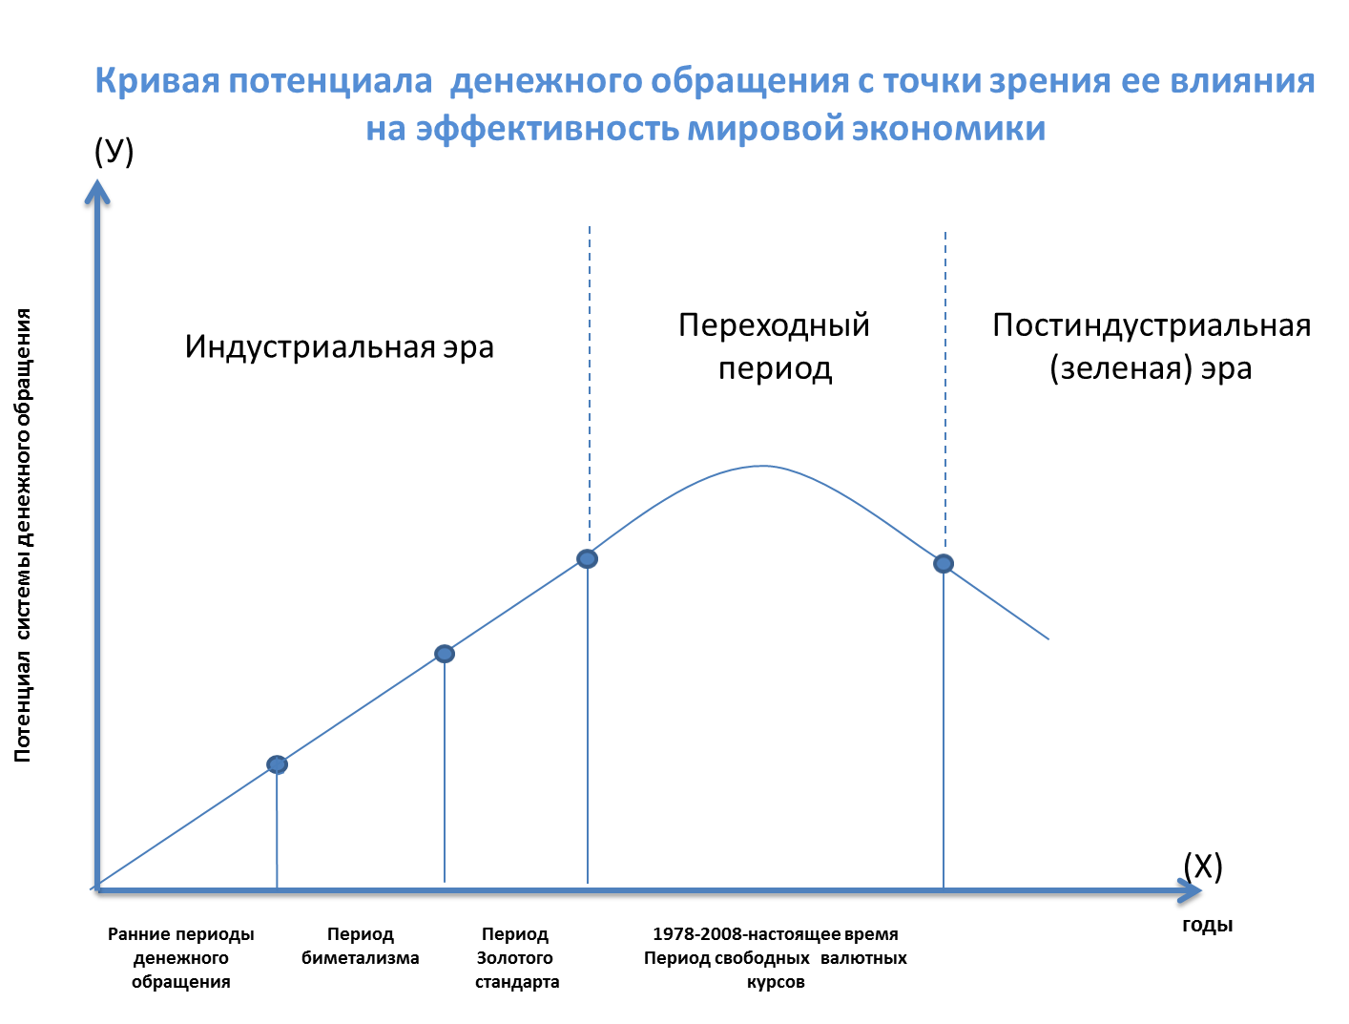

Из рисунка следует, что потенциал совершенствования постоянно увеличивался, постепенно проходя периоды роста, предпоследним из которых был период золотого стандарта и последним (современный этап) период необеспеченных мировых денег. Более ранние периоды в силу их очевидной эффективности здесь не рассматриваются.
- Двухконтурная модель мировой экономики
Очевидно, что одной из причин того, что потенциал денежного обращения превратился в отрицательную величину является то, что описывающая его кривая вторглась в пределы постиндустриальной (зеленой) эры о которой стоит сказать более развернуто. При этом необходимо принимать во внимание то, что две эти упоминаемые эры существуют одновременно.
С учетом этого мировую экономику можно представить в виде двухконтурной модели (а с учетом стран третьего мира даже трехконтурной). Мое видение этой двухконтурной модели приведено на рисунке 2.
Рисунок 2
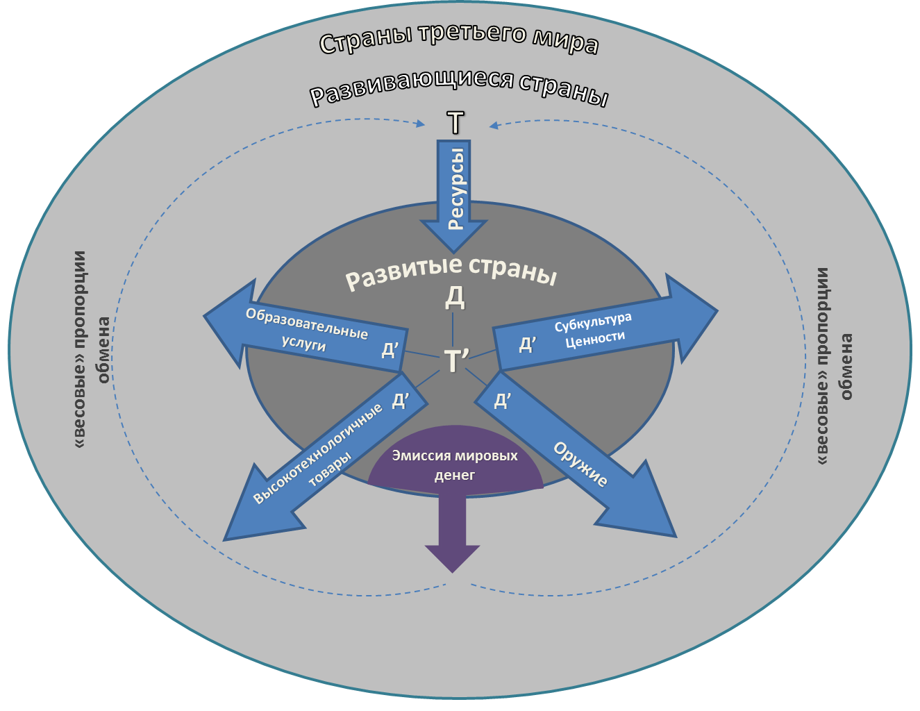

Согласно представленной модели между развитыми и развивающимися странами постоянно осуществляется несправедливый, неэквивалентный обмен, основанный на том, что страны-представители старой индустриальной модели (развивающиеся страны), основанной на росте ВВП нещадно эксплуатируя свою природу, пытаются догнать развитые страны, что по канонам этой самой модели невозможно. Развитые же страны, подпитываясь ресурсами догоняющих их стран, развиваются все более стремительно, отказываясь, для себя, от старой (снабжающей их) модели индустриального общества, в пользу модели основанной на приоритете качества жизни, экономии природных ресурсов, сохранения живой природы. То есть модели зеленой эры двигателем, которой стал технический прогресс, а в последние годы и упоминаемая выше неэквивалентность обмена. Такая неэквивалентность достаточно агрессивно поддерживается. Развитые стран оказывают на развивающиеся страны соответствующее давление за счет использования военных, политических и экономических методов. Осуществляется трансляция унифицированных потребительских канонов поведения, массовой субкультуры, жизненных и поведенческих стандартов, что в свою очередь приводит к возникновению аватар-эффектов. Проводится масштабное кредитование правительств, национальных бизнесов, что приводит к тотальной кредитной зависимости. Через неправительственные организации осуществляется идеологическое воздействие, ориентированное на разрушение национального кода. В результате поддержки неэквивалентности развитые страны получают двойную прибыль. Первая ее часть - это собственно высокая норма добавленной стоимости, присущая высокотехнологичной продукции, поставляемой в адрес развивающихся стран и стран третьего мира, а вторая это прибыль, полученная в результате несправедливого обмена. Очевидно, что чем дальше страны, расположены друг от друга на двухконтурной модели, представленной на рисунке 2, чем эта прибыль больше.
Необходимо учитывать, что развитые страны обладают целым рядом технологий, современным оружием, а также университетами, научными сообществами, научной инфраструктурой, которые обладают критичными для успешного технологического развития развивающихся стран знаниями. В результате всего этого развивающиеся страны занимают отведенное им место в представленной выше двухконтурной модели, прежде всего потому, что они не смогут достойно существовать, развиваться, защищать себя без тесного торгово-экономического взаимодействия с развитыми странами. Они вынуждены продолжать обмен ценностями используя в этом процессе весы настройку которых они не могут контролировать, но и от которых они не могут отказаться.
- Современные трансформации в теории трудовой стоимости
Для того, что бы перейти к анализу требующихся изменений сложившейся валютной модели мировой экономики необходимо рассмотреть трансформации ее (мировой экономики) базовых принципов, произошедших на этапе ее перехода от индустриальной к постиндустриальной или зеленой эре. Сделаем это на основе трудовой теории стоимости, тем более что в данном случае искомое (производство анализа) совершенно не противоречит ее апологету – теории предельной полезности.
Что лежит в основе старой индустриальной эры? Это – отношение к росту экономики с точки зрения традиционного ВВП построенного на использовании количественного фактора (чем больше, тем лучше), это возникновение стоимости в процессе обмена одного товара на другой, наличие золотого стандарта, это производительная природа прибыли. Это привычное старое - доброе
C+V+M.
Однако глобальное изменение экономических категорий меняет привычные понятия. В постиндустриальной, зеленой эре не работают (или работают по другому) фундаментальные понятия индустриального мира, основанного на традиционных капиталистических понятиях. Например, объем инвестиций в альтернативную энергетику превышает объем инвестиций в традиционную, не взирая на то, что «зеленая» энергетика относительно убыточна (по сравнению с обычной), появились отрицательные процентные ставки, гигантские объемы как реальных, так и производных денег.
Технический прогресс в массовом порядке порождает дешевые аналоги даже не товаров, а скорее того, чем можно удовлетворить потребности, которые ранее удовлетворялись этими товарами. И это еще далеко не все. Изменяется сама логика принятия экономических решений. Человек экономический, оперирующий категориями зеленой эры, начинает принимать невыгодные решения с точки зрения человека экономического, но мыслящего категориями индустриальной эры. И наоборот. Экономические агенты, находящиеся в разных зонах приведенной выше двухконтурной модели, начинают отдаляться друг от друга с все возрастающей скоростью. Соответственно за экономическими следует небывалый доселе рост ментальных противоречий, дифференциации, конфликтов.
Что же происходит с C+V+M? Как модифицирует эту формулу зеленая эра за счет новых решений ранее либо не существовавших вовсе, либо имевших чисто символическое значение. Возможно, что вот так.
((C+V) ± I) + M+S
где:
I - это глобальное искажение себестоимости (C+V) за счет новых технологических преимуществ, жизненных предпочтений, которые основываются на изменении себестоимости в воспроизводственном процессе за счет технологического прогресса, появления новых понятий, которые в состоянии удовлетворить потребность. Например, камера в смартфоне, заменившая фотоаппарат (-) или чистый воздух, вода, природа (+) факторы, ставшие полноценной, овеществленной составляющей новой экономической модели зеленой эры;
S – это дополнительная прибыль источником которой не является живой труд (V) и которая в зеленой эре становится едва ли не важнее своей прародительницы. Это прибыль от производного, деривативного мира, часто вообще не имеющая отношение к базовому активу, либо не ориентированная на его реальную эффективность. К S относится и прибыль венчурного рынка, получаемая на вообще не существующие еще товары и услуги, а также и иные подобные символы овеществленной эффективности непроизводительного труда.
- Современные трансформации сферы денежного обращения
Для того, что четче обозначить произошедшие воистину тектонические сдвиги базовых экономических понятий необходимо рассмотреть изменения в сфере денежного обращения, поскольку в процессе кругооборота капитала товарные и денежные фазы его существования неразрывно связаны. Эта взаимосвязь в частности отражена на приведенной выше двухконтурной модели мировой экономики
Дело в том, что изменились сами функций денег. В частности, такой как мера стоимости. То есть функции, которая проявляет себя в процессе обмена и позволяет узнать, сколько стоит та или иная эта вещь, услуга по отношению к другим. В настоящее время в мировой денежной модели эта функция серьезно деформирована. Как упоминалось за счет того, что сбита настройка весов, регулирующих обменные процессы в мировой торговле происходит обмен части реальных ценностей на мнимые. Происходит это вследствие того, что настройка меновых пропорций (весов) осуществляется так называемыми «хозяевами денег», то есть организациями эмитирующие мировые деньги без учета мнения всех участников процесса мировой торговли. В частности это отражено в двухконтурной модели, в которой ресурсы стран третьего мира и развивающихся стран подпитывают экономику развитых стран, которая последовательно превращает прибавочную стоимость из товарной формы в денежную. При этом обмен происходит на основе мировых денег имитированных развитыми странами, прежде всего в интересах их национальных экономик.
Соответственно появившиеся после отмены золотого стандарта или по большому счету – эквивалентности денег какому то фактору, имеющему одинаковую ценность для всех стран, участвующих в обмене, чрезмерные объемы денежной массы мировых денег деформировали и такую их функцию – как средство накопления и образования богатств. В свою очередь это влияет на регулирование количества денег в обращении, а также непосредственно на процесс накопления и последующего инвестирования в экономику временно выведенных из обращения денег. Понятно, что это напрямую затрагивает не только непосредственно важнейшие экономические процессы, но и, что крайне принципиально, существующие рычаги регулирования мировых экономических процессов. Потеря же указанных рычагов приведет к невозможности оказывать регулирующее воздействие на экономику и к запуску вытекающих отсюда последствий.
Напрямую на деформацию функции накопления денег воздействует такое относительно новое явление мировой финансовой системы как отрицательные процентные ставки. Они выталкивают деньги в экономику с целью ее оживления за счет отсечения функции накопления. Отрицательные тарифные ставки цементируют каналы оттока денег, что по замыслу стратегов должно поддержать вливание в экономику потока новых денег. Их использование одновременно с поставкой в экономики новой денежной массы позволяет снять с плеч развитых экономик груз обслуживания накопленного вследствие неадекватной эмиссии мировых денег государственного долга.
Отмечу, что отрицательные процентные ставки сами по себе эффективный инструмент, который способен обеспечить избирательное, позитивное решение локальных экономических задач. Однако предложенный вариант их использования в рамках сложившейся мировой финансовой модели, принципиально, особенно в долгосрочной перспективе ничего не решает. Более того одностороннее неэквивалентное наращивание мировой денежной массы приводит к ряду негативных последствий среди которых и упоминаемая выше деформация функций денег.
Экономики развитых стран просто перестают уже прогнозируемо реагировать на увеличение денежной массы, поскольку любая экономика не может иметь бесконечное количество продуктивных рыночных ниш. Спекулятивное же использование массы новых мировых денег только усугубляет экономические проблемы развитых экономик. Оно ничего не дает реальному сектору, не решает проблемы занятости, равно как и другие насущные проблемы. А ведь собственно это и было первоначально тем самым предлогом, который позволил оправдать необходимость дополнительной эмиссии мировых денег.
- Влияние трансформаций на функционирование двухконтурной модели мировой экономики
Вернемся к приведенной выше, модифицированной с учетом реалий зеленой эры, формуле прибавочной стоимости. Технический прогресс, роботизация производственных процессов, растущая конкуренция сжимают себестоимость и цену вновь производимых товаров и услуг. С другой стороны стремление к здоровому образу жизни, сохранению природы увеличивают их. Что касается прибыли то деформация меновой функции денег приводит к тому, что большая часть прибыли составляет теперь не прибавочная стоимость, полученная в результате производственного использования живого труда, а другие непроизводственные факторы, природа которых лежит в процессе обмена. Это является принципиальным отличием от традиционной капиталистической экономики в которой прибыль формировалась в процессе производства, а затем приобретала свою стоимость в фазе обмена в процессе кругооборота капитала.
Эта «новая» прибыль, получена в результате несправедливого обмена. То есть прибыль, которую неэквивалентно выменяли у поставщиков ресурсов, а также прибыль, полученная в результате операций с товаром на фондовых и производных рынках. Прибыль, которой в индустриальной эре не могло быть в объеме значительно превышающим традиционную природу прибыли эпохи чистого капитализма. Появление ее стало возможным только теперь в зеленой эре благодаря деформации системы мирового денежного обращения. При этом мы не можем выделить ее отдельно как возникшую исключительно в сфере обмена. В конечном итоге производителем этой прибыли в любом случае окажется какой-либо материальный товар или услуга.
На переход развития мировой экономики от индустриальной эры к зеленой оказало влияние несколько факторов. Среди наиболее значимых можно выделить воистину революционное развитие технологий, транспорта, связи, информационных технологий, сделавших в конечном итоге мировое пространство доступным и транснациональным. Это же привело к глобальной вовлеченности, ранее разделенных тысячами километров не преодолеваемого реального, а также интерактивного и информационного пространств, континентов, стран в единые производственные, информационные, технологические, транспортные цепочки. Политика мультикультурализма которая сопровождает процессы глобализации в качестве всеобщего унификатора, навязывающего общие вкусы, ценности, пристрастия с целью снижения издержек на продвижение продукции постепенно ведёт к формированию не только единого мирового технологического, но и социально-культурного пространства.
Кроме указанных выше наиболее весомыми фактором, повлекшим за собой деформацию всей системы капиталистического воспроизводства в ее классическом виде индустриальной эры является как раз двухконтурность мировой экономики в приведенном на рисунке 2 виде. Однако мир всегда был двух, трех и так далее контурным и, тем не менее, это не мешало его развитию, в том числе и помощью денежного обращения, как этот показано на примере кривой динамики потенциала системы денежного обращения, которая имела четкий восходящий тренд до вхождения ее в зеленую эру.
Следовательно, появилась некоторая критическая масса предельных условий, которая создала предпосылки для начала мировых экономических трансформаций. Высокая степень централизации мирового хозяйства в составе двухконтурной мировой модели при отсутствии равного для всех стран - участников международных торгового - экономических отношений эквивалента товарного обмена привела к ступору развития мировой экономики при существующих условиях, что и было продемонстрировано имеющей нисходящий тренд кривой на рисунке 1. Соответственно в этом случае, очевидно, что следует подобрать новое определение для стран-участников двухконтурной модели. Отсюда - развитые страны это страны, которые имеют возможность самостоятельно, либо в союзе с другими странами эмитировать мировые деньги.
Появилось новое глобальное противоречие, которое отчасти созвучно существовавшему ранее (между общественным характером производства и частнокапиталистической формой присвоения его результатов), но которое с учетом новых мировых экономических реалий можно сформулировать как - противоречие между высокой степенью концентрации мировых экономических воспроизводственных процессов и обслуживающей двухконтурную модель системой денежного обращения, основанной на неэквивалентном обмене. При этом мы теперь понимаем, что двухконтурная модель демонстрирует нам два контура, а именно контур эмитентов и не эмитентов мировых денег, при том, что не существует одинаково оцениваемого обоими контурами эквивалента эмитируемой денежной массы.
Отсюда очевидно, что для восстановления потенциала роста мировой экономики необходимо модернизировать двухконтурную модель мировой экономики, по крайней мере, в представленном в настоящем исследовании смысле. Необходимо обеспечить рост мировой экономики на основе отличных от действующих ныне принципов ее развития. Более того необходимо изменить сам термин – рост. Более точное определение в современных условиях – гармонизация мирового экономического развития. Гармонизация, которая заключается в обеспечении качества жизни человека, отказа от измерения экономического развития в количественных категориях, приоритетности роста мировой экономики, прежде всего за счет стимулирования экономического роста в странах третьего мира и развивающихся странах, приоритетности развития ресурсосберегающих технологий, культивирования методов сохранения природы, становления справедливой экономики на принципах зеленой эры.
6. Построение утопической концепции валюты справедливости
Изложенное насколько очевидно, настолько же и невероятно. Соответственно осуществление возможных сценариев изменения негативных трендов следует рассматривать в рамках такого метода экономического прогнозирования как утопия. Возможно, что построение утопических вариантов решения проанализированных в настоящем исследовании проблем развития мировой экономики позволит неотягощенной мысли создать требуемую, да утопическую, но, тем не менее, экономическую конструкцию, которую впоследствии можно будет обрамлять, оконтуривать с помощью уже конкретных экономических инструментов. Главное это осознание и открытое признание того факта, что проблема реально существует и того, что она не может быть решена в рамках существующей валютной системы
Отправной точкой построения перспективной модели новой валютной системы является определение ее стержня, ключевого ориентира мирового развития. Необходимо нахождение всеобщего эквивалента, который все расставит по своим местам, эквивалента, который не будет ограничивать развитие экономики своей редкостью, но и который не будет необъятным до степени потери своей эквивалентности. Эквивалента, количество которого не будет случайной величиной, а производство или добыча (количественное изменение) которого не будет зависеть от усилий определённой страны, группы стран, или отдельного индивидуума, эквивалента, который будет иметь конечное цифровое выражение.
Удовлетворяющим заявленным целям эквивалентом, особой мировой валютой, выполняющей функцию мировых денег, назовем ее валютой справедливости, может стать валюта эмиссионным эквивалентом которой является такой совершенно объективный и понятный фактор как величина определенного набора благ на каждого жителя нашей планеты. Национальные, культурные, климатические особенности жизни человека, равно как и различия связанные со средой обитания будут оказывать влияние на наполнение такого набора, замещение одних благ другими. Однако при этом они не смогут кардинально изменить его величину, которая должна быть относительно одинакова (справедлива) для каждого жителя планеты с учетом действия механизма дифференциальной ренты. Соответственно общий объем эмиссии валюты справедливости будет представлять собой упоминаемый выше усреднённый набор благ, умноженный на количество проживающих на планет людей. Их число известно. Справедливость заключается не в равенстве благ на каждого члена общества, но, прежде всего, в справедливом, адекватном вознаграждении тех, кто заслужил это своим трудом. Валюта справедливости позволит обеспечить переток первоначально эмитированных денег от экономически пассивных индивидуумов, либо от сознательных минималистов к тем, кто привлекает деньги благодаря своей экономической активности. Тем, для кого деньги являются рабочим инструментом, средством обращения, обеспечивающим хозяйственный оборот.
Важное замечание – валюта справедливости не должна использоваться как средство накопления, создания сокровищ. Эта функция должна быть отключена. Технически этого можно добиться за счет использования механизмов двухконтурного денежного обращения, отрицательных процентных ставок. Отсутствие возможности накапливаться заставит деньги постоянно стремиться в места своего наиболее эффективного использования, в том числе возможно и туда, откуда они первоначально ушли. Соответственно это сделает невозможным для индивидуумов, ведущих праздный, непроизводительный образ жизни, использовать накопленные ранее кем то деньги, поскольку будет необходимо постоянно подтверждать эффективность их использования, а соответственно владения. Наличие относительно постоянной денежной массы позволит решить значительное количество проблем экономики связанных с колебанием, в том числе и спекулятивным, уровня цен.
Валюта справедливости позволит, наконец, узнать выраженное в конкретных денежных единицах точное количество невосполнимых даров природы, которые могут быть изъяты человечеством для обеспечения своей жизнедеятельности. Для каждой отдельной страны можно будет определить соотношение имеющихся в ее распоряжении природных ресурсов требуемому ее гражданам объему благ. Соответственно посредством этого же может быть оценен и объем вреда, который наносится природе, что позволит создать щадящую, наиболее оптимальную модель уже мирового природопользования, выраженную в конкретных денежных единицах. При необходимости за счет соотношения количества необходимых для обеспечения жизнедеятельности человека ресурсов, объемов неизбежного вреда, количества благ приходящихся (или разрешенных) на одного человека, а также технического прогресса указанная модель может быть изменена.
Реализация представленной концепции валюты справедливости подразумевает функционирование наднационального центра эмиссии и обслуживания ее оборота, управление которым на паритетных началах должно осуществляться всеми странами-участницами реализации концепции валюты справедливости. Объем первоначальной эмиссии по каждой стране будет соответствовать количеству ее жителей. Соответственно первоначальной эмиссионной площадкой валюты будет являться отдельная страна, поскольку имеющийся у нее государственный аппарат располагает необходимыми, признанными на международном уровне полномочиями, а также формализованной информацией на которой должна базироваться первоначальная эмиссия валюты справедливости. Отмечу также, что, что валюта справедливости функционально может быть не только мировой, но особенно на первоначальном этапе ее применения, мегарегиональной. В этом случае внутри эмиссионного контура валюты справедливости должно находиться необходимое количество благ для обеспечения нормального существования человека, для развития экономики, а также достаточное количество природных ресурсов и полезных ископаемых.
Следующий этап - это соотношение эмитированной мировой или мегарегиональной валюты справедливости с национальными валютами стран-участников проекта. Каждая страна-участница должна конвертировать свою национальную валюту в валюту справедливости, или точнее получить или рассчитать действительный коэффициент соотношения своей национальной валюты к валюте справедливости. Коэффициент покажет реальное наполнение собственной валюты количеством благ необходимых населению страны, а также позволит определить реальный курс собственной национальной валюты к национальным валютам других стран взвешенных в валюте справедливости. Таким образом, национальные валюты, наряду с валютой справедливости могут продолжать использоваться в качестве средства платежа и обращения.
Концепция валюты справедливости как таковая подразумевает то, что она (валюта) вообще может не эмитироваться в материальном виде. Ее основная задача реализуется в установлении справедливых пропорций обмена (весов) в системе мирового хозяйства, в выработке механизма поэтапного устранения накопившихся в нем меновых деформаций. Это позволит обеспечить функционирование исключительно экономических рычагов воспроизводственного процесса мировой экономики, запустить процесс ее гармонизации и очищения. Появится возможность обеспечить равные стартовые возможности для развитых и развивающихся стран, исключить понятие «хозяев денег» поскольку все национальные, а в том числе и валюты выполняющие роль мировых, будут иметь неизменное числовое выражения в единственной мировой валюте специально предназначенной для установления справедливых пропорций обмена – в валюте справедливости.
В представленной модели есть недостаточно проработанные вопросы к которым относится необходимость отработки механизма обретения товарами и услугами их стоимости в процессе обмена исходя из объема эмитированной в национальной экономике отдельной страны валюты справедливости. Остается также открытым вопрос в части удовлетворения извечного, врожденного стремления человека к накоплению, созданию запасов, богатств. Вытекающий из представленной концепции вариант носит прудоновские черты, предусматривает то, что часть накопленного богатства станет представлять из себя плату обществу за право владеть им, что неизбежно приведет к исчезновению накоплений. Необходимость же постоянно эффективно использовать деньги как средство обращения приведет к тому, что собственность станет обременительной. С учетом этого концепция валюты справедливости предполагает, что отношения будущего в сфере собственности это преимущественно арендные отношения.
Отмечу, что на настоящем этапе проработки концепции валюты справедливости как основы новой мировой финансовой модели необходимо отказаться от соблазна раскрывать локальные, технические вопросы, а также ее очевидные преимущества в пользу выработки алгоритма концепции базирующегося на функциях денег. Очевидно, что валюта справедливости или иная подобная концепция это единственная альтернатива тому взрыву, к которому неизбежно ведет все сильнее закручивающаяся спираль экономических, категорийных противоречий, вызывающих в свою очередь политическую нестабильность, противостояния и войны.
Библиографический список
- Ленин В.И. (1917) «Империализм как высшая стадия капитализма», электронная библиотека «Грамотей». См. главу I «Концентрация производства и монополии»., 1916 г. Цюрих;
2. Тюленев Ю.В. Столетие мирового господства бизнеса закончится после 2030 года – [Электронный ресурс]. URL: http://www.e-xecutive.ru/management/practices/1802440-stoletie-mirovogo-gospodstva-biznesa-zakonchitsya-posle-2030-goda. (Дата обращения:28.11.2016).
3. Тюленев Ю.В. Что такое управленческая идеология Russian-cost - [ Электронный ресурс ]. URL: http://www.e-xecutive.ru/knowledge/practices/1915579/. (Дата обращения: 14.07.2015).
4. Тюленев Ю.В. Государство - аватар: с экономикой, но без территории, армии и … проблем – [Электронный ресурс]. URL: http://www.e-xecutive.ru/finance/novosti-ekonomiki/1972060-gosudarstvo-avatar-s-ekonomikoi-no-bez-territorii-armii-i-problem. (Дата обращения: 28.10.2016).
5. Тюленев Ю.В. Рабовладение, феодализм, капитализм. Что и когда будет дальше? – [Электронный ресурс]. URL: http://www.e-xecutive.ru/community/magazine/1942693-rabovladenie-feodalizm-kapitalizm-chto-i-kogda-budet-dalshe. (Дата обращения: 28.10.2016).

